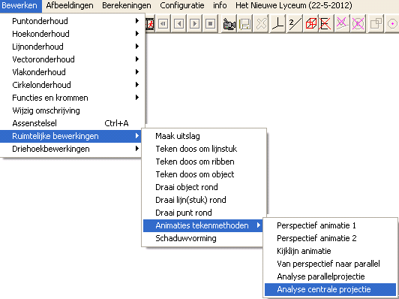
Centrale projectie

Type applet
Gesloten

Opstarten

Nadat een ruimtelijk model is getekend:

Bewerken, ruimtelijke bewerkingen, animaties tekenmethoden, analyse centrale projectie

Het principe
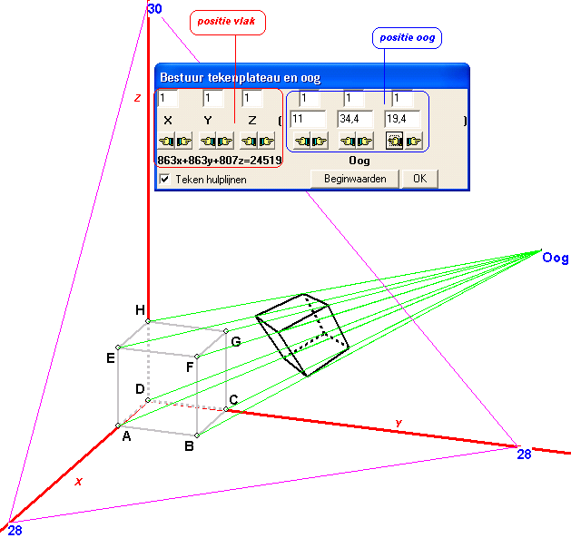
Vanuit een punt (het oog) bekijk je een object. Kies een vlak, (niet noodzakelijk) tussen oog en object. Het projectiebeeld van een punt van het object is het snijpunt van de lichtstraal van dat punt naar het oog met het vlak. Alle snijpunten samen vormen op dit vlak de perspectieftekening.
In de tekening hiernaast is vanuit elk hoekpunt van de (lichtgrijze) kubus een groene lichtstraal naar het oog getekend. Deze lichtstraal snijdt het projectievlak. Van dit vlak is slechts een grote, paarse omhullende driehoek getekend.
Door deze snijpunten weer met elkaar te verbinden, krijg je het projectiebeeld van de kubus op het vlak.
We spreken van centrale projectie, omdat alle lichtstralen door één punt, het oog, gaan.

Omschrijving
Met dit applet kun je het object vanuit elke positie bekijken, en tevens het projectievlak zelf kiezen.

Van het projectievlak kun je aansturen, waar dit vlak de drie coördinaatassen snijdt. In de tekening is de betreffende coördinaat zichtbaar: het vlak snijdt de drie assen bij de waarden 28, 28 en 30. Je kunt deze drie waarden afzonderlijk aanpassen door op het betreffende handje bij de betreffende asnaam te klikken. Kies je bijvoorbeeld in het applet op het handje onder de X, dan verandert 28 in 29. (Er komt de stapgrootte bij, die hier is ingesteld op één.)
De vergelijking van het projectievlak wordt in het applet onder de handjes getoond.

Van het oog kun je de coördinaten aansturen.

Door de checkbox “teken hulplijnen” aan te vinken, wordt vanuit elk hoekpunt van het object een lichtstraal getekend inaar het oog.

Voorbereidingen
Niet alleen het object moet vooraf aanwezig zijn, maar ook moeten de lijnstukken van het object gedefinieerd zijn als ribben. Het programma bepaalt namelijk alleen de schaduw van lijnstukken, die bovendien ribben zijn. Je kunt een lijnstuk tot ribbe maken (of juist niet) via bewerken, lijnonderhoud, toggle ribben.

Tips
- Omdat dit een gesloten applet is, kun je tijdens het werken met het applet de tekening niet vergroten of verkleinen. Wanneer je de tekening te groot of te klein vindt, moet je het applet afsluiten, en de tekeninggrootte aanpassen, en weer terugkeren naar het applet.
- Wil je de tekening kopiëren naar het klembord, kun je hiervoor de [printscreen]-toets gebruiken op het toetsenbord en de tekening kopiëren naar bijvoorbeeld Paint. Daar kun je dan het gewenste schermdeel eruit knippen voor verdere verwerking.

